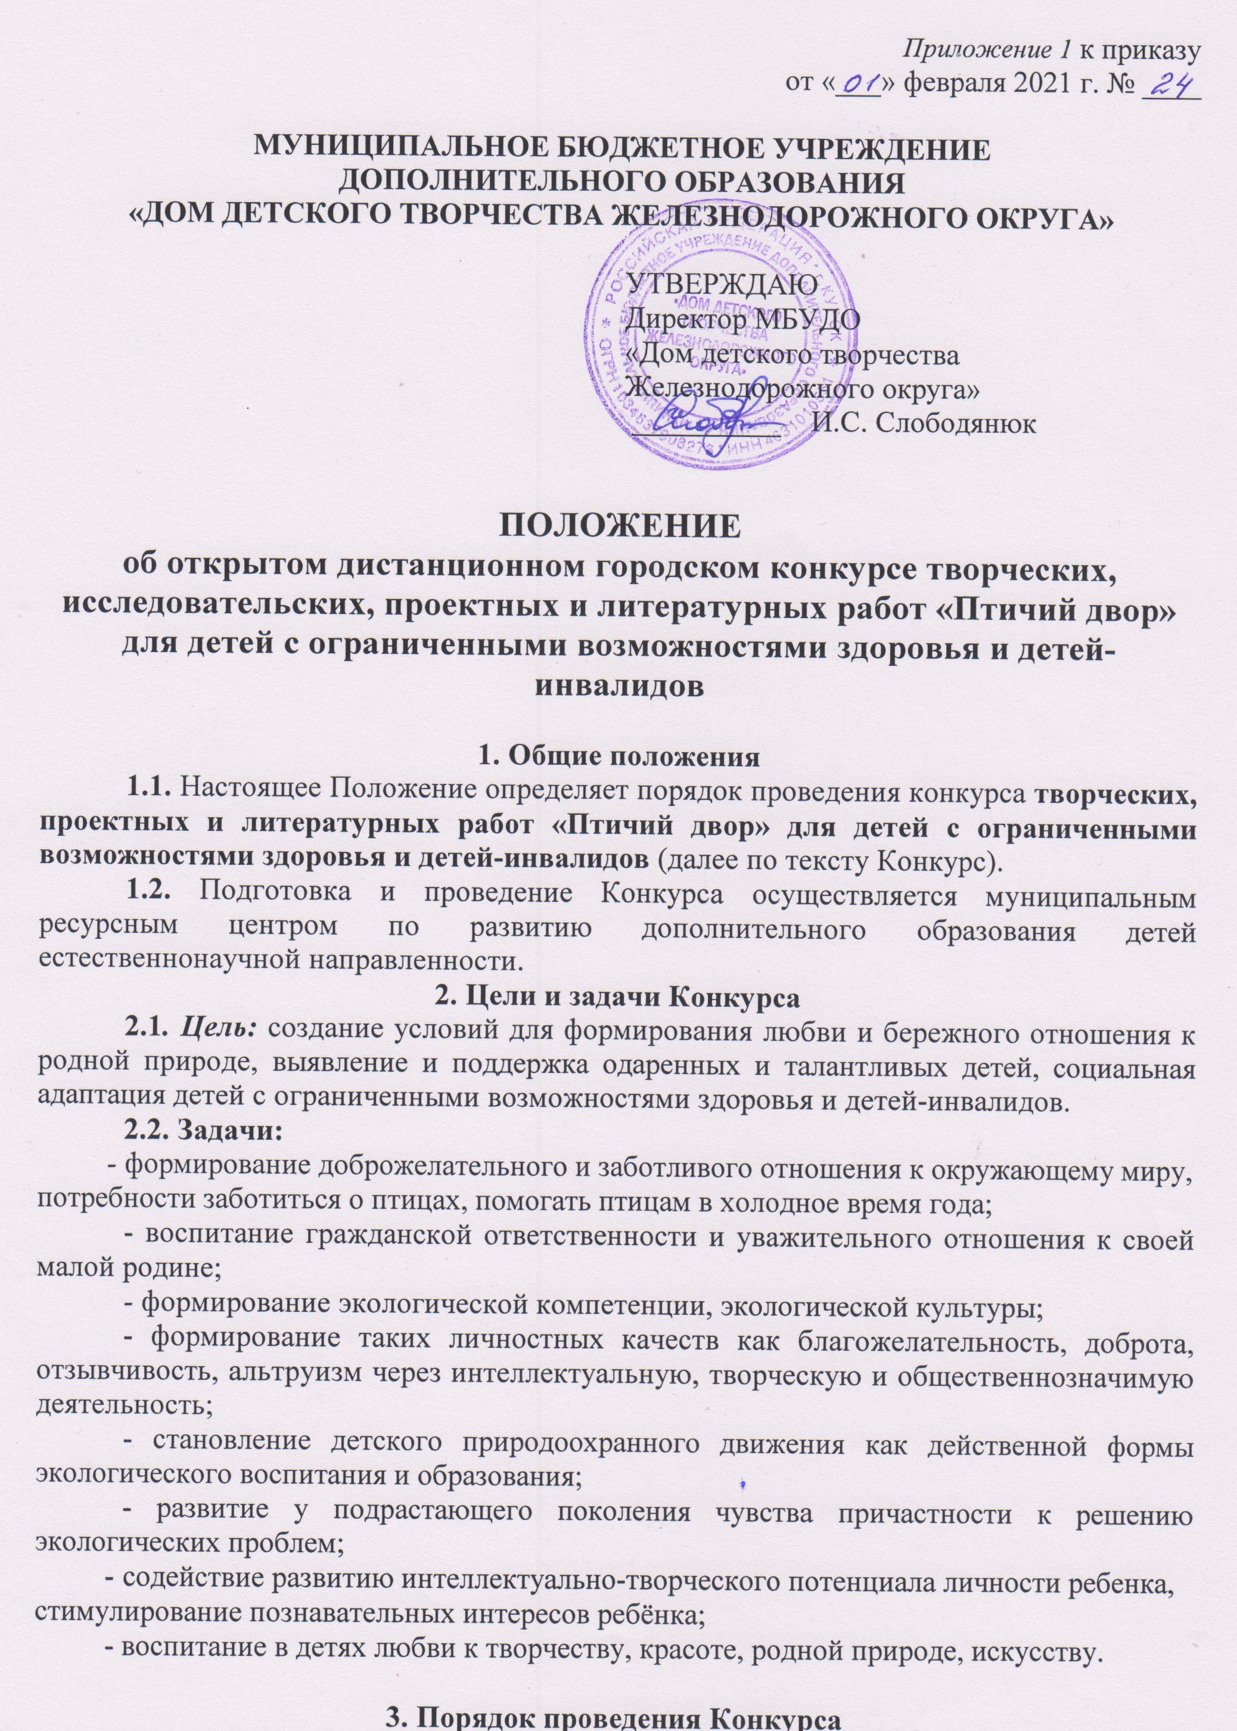3.1. На Конкурс принимаются следующие виды работ: поделки выполненные в любой из техник декоративно-прикладного творчества, фотографии, видеоработы, рисунки, исследовательские работы, проектные работы, в том числе волонтёрские проекты.
3.2. Конкурс проводится для детей с ограниченными возможностями здоровья и детей-инвалидов в разных возрастных категориях:
- 6-7 лет
- 8-10 лет
- 11-13 лет
- 14-17 лет

3.3. Конкурс проводится в следующих номинациях:
- «Я тебя рисую…» (рисунки в любой технике изобразительного искусства, изображающие птиц, птицу);
Номинация проводится в следующих возрастных категориях:
- 6-7 лет
- 8-10 лет
- 11-13 лет
- 14-17 лет

- «Про птиц пишу…» (работы в сфере литературного творчества: стихи, басни, рассказы, очерки, репортажи, эссе о птицах);
Номинация проводится в следующих возрастных категориях:
- 11-13 лет
- 14-17 лет

- «Такая красивая птица» (поделки, изображающие птиц, выполненные в любой из техник декоративно-прикладного творчества (аппликация, бумагопластика, макраме, квиллинг, оригами, папье-маше, бисероплетение, вязание, и т.д.) могут быть любого размера и из любого материала;
Номинация проводится в следующих возрастных категориях:
- 8-10 лет
- 11-13 лет
- 14-17 лет

- «Покормите птиц» (волонтёрский проект) (на конкурс принимаются отчеты в виде презентаций, рассказов, подкрепленных фото, либо видеоматериалами об участии в природоохранных мероприятиях и акциях, организованных кем-либо или непосредственно участниками конкурса, например, зимняя столовая для птиц, парад кормушек, разработка, изготовление и распространение флаеров, листовок, буклетов о проблемах зимующих птиц и т.п.);
Номинация проводится в следующих возрастных категориях:
- 11-13 лет
- 14-17 лет

- «Замри, сейчас вылетит птичка…» (работы в технике «фотография», серия фотографий о птицах);
Номинация проводится в следующих возрастных категориях:
- 8-10 лет
- 11-13 лет
- 14-17 лет

- «Синема, синема, синема…» (видеоработы: видеоролики, видеорепортажи, короткометражные фильмы, мультфильмы и т.п.);
Номинация проводится в следующих возрастных категориях:
- 11-13 лет
- 14-17 лет

- «Птица счастья» (работа в любом жанре о Синей птице, Жар-птице, Птице-гамаюн и других фантастических птицах);
Номинация проводится в следующих возрастных категориях:
- 6-7 лет
- 8-10 лет
- 11-13 лет
- 14-17 лет

- «Птичья столовая» (кормушки, пригодные к использованию в природе - см. Рекомендации по изготовлению кормушек и скворечников);
Номинация проводится в следующих возрастных категориях:
- 8-10 лет
- 11-13 лет
- 14-17 лет

- «Птичий дом» (домики для птиц, пригодные к использованию в природе - см. Рекомендации по изготовлению кормушек и скворечников);
Номинация проводится в следующих возрастных категориях:
- 8-10 лет
- 11-13 лет
- 14-17 лет

- «Юный орнитолог» (исследовательская работа или проект) (на конкурс принимаются реферативные работы и исследовательские проекты, выполненные в сфере теоретической и прикладной науки. При этом необходимым требованием является применение стандартных и инновационных научно-исследовательских методик и методологий проведения экспериментов, мониторинга и представления результатов, включая статистическую обработку. Приветствуется дополнение проекта картографическими и фотографическими материалами, презентациями, отражающими хронологию проведения исследования).
Номинация проводится в следующих возрастных категориях:
- 11-13 лет
- 14-17 лет

3.4. В Конкурсе могут принимать участие дошкольники, учащиеся школ и учреждений дополнительного образования. Количество работ от одного учебного заведения - не более 5!!! Работы, присланные на Конкурс, не рецензируются и возвращаются по желанию участника. Оргкомитет оставляет за собой право публикации материалов с сохранением авторства в редакторской правке. Основным критерием оценки работ является соответствие работы возрастным возможностям учащегося. На конкурс не принимаются работы родителей и педагогов!!!

3.5. Запрещается присылать на Конкурс материалы:
- включающие рекламные материалы (рекламные модули, а также информационные материалы, размещенные в СМИ на коммерческих условиях);
- не соответствующие заявленной тематике Конкурса и условиям настоящего Положения;
- нарушающие авторские и иные права третьих лиц на объекты интеллектуальной собственности;
- нарушающие действующее законодательство РФ.
3.6. Творческая работа должна иметь этикетку со следующей информацией: Ф.И. автора, наименование номинации и название работы, возраст, , класс (при желании), Ф.И.О. руководителя, № школы или название учебного учреждения.
ОБРАЗЕЦ ЭТИКЕТКИ
Ф.И.О. автора: Иванов Иван

Номинация: "Я ТЕБЯ РИСУЮ..."
Название работы: "Скворушка"
Возраст: 8 лет
Класс: 2 А класс
Ф.И.О. и должность руководителя:
Сергеев Сергей Сергеевич,
педагог дополнительного образования
СОШ №62 г. Курска

Работы без этикеток на конкурс не принимаются!!!

3.7. Заявки на участие по прилагаемой форме (см. Приложение №1) принимаются до 01 марта 2021 года на адрес электронной почты resurs.est@rambler.ru в формате Word. Фото работ (поделок, фотографий - с этикетками!!!), сами работы (исследовательские работы, волонтёрские проекты, видеоработы, письменные работы (с заполненным и отсканированным согласием на обработку персональных данных - Приложение №2) принимаются также на адрес электронной почты resurs.est@rambler.ru с пометкой «Птичий двор» до 19 марта 2021г.

4. Требования к содержанию и оформлению исследовательской работы (проекта)
4.1. Содержание исследовательских работ (проектов) должно удовлетворять общим требованиям:
- грамотное обоснование выбранной темы (описание поставленной проблемы);
- соответствие содержания работы выбранной теме и поставленной цели;
- обзор литературы по истории изучения вопроса, ссылки на интернет-ресурсы (при необходимости);
- описание источников (или собранного материала) (при необходимости);
- анализ полученного материала;
- описание результатов работы;
- выводы, соответствие их полученным результатам.
4.2. Оформление письменных работ (или письменной части работы) должно удовлетворять общим требованиям.
Для письменных работ:
- необходимо наличие титульного листа с указанием ФИО автора и названия работы, класса, школы, ФИО руководителя, города и года исполнения работы;
- объем работы не более 10 страниц (без учета приложений и списка литературы);
- наличие необходимого иллюстративного материала (таблицы, схемы, рисунки, диаграммы, фотоматериалы).
Требования к форматированию текста:
- шрифт: TimesNewRoman, 14 кегль (допустимо 12-13 кегль для документов большого объема), таблицы – 12 кегль, межстрочный интервал 1,0, выравнивание по ширине.
- поля 1,5 см – верх, низ, 2,5 см. – слева, 1 см. справа. Абзац - 1,25.
Для волонтёрских и исследовательских проектов требуется заполнение паспорта проекта (Приложение 3) и презентация, отражающая идею и воплощение проекта в формате PowerPoint.
4.3. Оргкомитет оставляет за собой право отклонять материалы, присланные на Конкурс, которые не соответствуют тематике Конкурса или требованиям настоящего Положения.
5. Оргкомитет и Жюри Конкурса
5.1. Оргкомитет Конкурса:
- формируется из сотрудников муниципального ресурсного центра по развитию дополнительного образования детей естественнонаучной направленности;
- оргкомитет обеспечивает организационно-техническое сопровождение процесса проведения Конкурса.
5.2. В функции оргкомитета входит:
- утверждение настоящего Положения о Конкурсе, разработка пакета документов по проведению Конкурса;
- координация работы по подготовке и проведению Конкурса, осуществление контроля его выполнения;
- принятие решения о составе жюри, привлечении специалистов и экспертов, назначении председателя жюри;
- координация работы жюри во время проведения Конкурса;
- принятие других организационных решений, направленных на решение задач Конкурса;
- организация награждения победителей и финалистов Конкурса.
5.3. Жюри Конкурса:
- состав профессионального жюри во главе с председателем утверждается оргкомитетом Конкурса;
- жюри оставляет за собой право присуждать специальные призы, поощрять работы, присуждать несколько премий или не присуждать премий по тем или иным категориям;
- решение жюри считается окончательным и пересмотру не подлежит;
- в функции жюри входит просмотр рабочего материала, отбор, оценка и представление оргкомитету победителей в определенных возрастных категориях и номинациях.

6. Награждение участников
6.1. Дипломами I, II и III степени награждаются победители Конкурса. Участники Конкурса, не занявшие призовые места, награждаются сертификатами участников или грамотами. Жюри оставляет за собой право учреждать специальные номинации. Победитель номинации награждается грамотой.
6.2. Протокол конкурса и наградные материалы в электронном виде направляются на электронный адрес учреждения-участника и указанный в заявке электронный адрес руководителя работы или родителя (законного представителя ребёнка), с которого направлялась заявка на участие в конкурсе.

Приложение №1

Заявка на участие в открытом городском конкурсе творческих, проектных

и литературных работ «Птичий двор» для детей с ограниченными возможностями здоровья и детей-инвалидов
Образовательное учреждение  (при наличии) | Номинация | Фамилии, имена участников (возраст, название работы) |  |  | Ф.И.О.  руководителя (родителя),  контактный телефон,  электронный адрес(по желанию)
МБОУ СОШ № 65 | «Птичий дом» | Иванов Иван | 10 лет | "Для скворушки" | Сидорова Мария Ивановна, 89081288282,  SidorovaMI@rambler.ru
 | «Я тебя рисую...» | Петров Петр | 16 лет | "Зимородок" | Кузнецова Елизавета Михайловна,  89192109292,  kuznezovaEM@yandex.ru
 | …

Приложение №2

СОГЛАСИЕ РОДИТЕЛЯ (ЗАКОННОГО ПРЕДСТАВИТЕЛЯ)
НА ОБРАБОТКУ ПЕРСОНАЛЬНЫХ ДАННЫХ
Я,________________________________________________________________________________________,
проживающий по адресу:____________________________________________________________________________________

настоящим даю свое согласие на обработку персональных данных моего ребёнка _____________________________________________________________________________________________, участника открытого городского конкурса творческих, проектных и литературных работ «Птичий двор» для детей с ограниченными возможностями здоровья и детей-инвалидов, в соответствии со ст.9 ФЗ от 27.07.2006 г. №152-ФЗ «О персональных данных» оператору МБУДО «Дом детского творчества Железнодорожного округа», расположенному по адресу: 305044, г. Курск, ул. Станционная, д.8.(далее – Учреждение).
Я даю согласие на использование персональных данных в целях: обеспечения порядка проведения конкурсных мероприятий, ведения статистики (базы данных).
Настоящее согласие предоставляется на осуществление любых действий в отношении персональных данных, которые необходимы или желаемы для достижения указанных выше целей, включая (без ограничения) сбор, систематизацию, накопление, хранение, уточнение (обновление, изменение), использование, распространение (в том числе передачу третьим лицам – комитету образования города Курска), обезличивание, блокирование, а также осуществление любых иных действий с персональными данными, предусмотренных действующим законодательством РФ. Я проинформирован, что Учреждение будет обрабатывать персональные данные как неавтоматизированным, так и автоматизированным способом обработки.
Перечень персональных данных, на обработку которых я даю согласие включает: фамилию, имя отчество ребенка; пол; год его рождения; наименование образовательного учреждения; фамилию, имя, отчество родителя (законного представителя), контактные телефоны.
Также разрешаю на безвозмездной основе публиковать фамилию, имя, отчество, фотографии/видео моего ребёнка, на которых она (он) изображен (а) на официальном сайте Учреждения, а также в педагогических изданиях, в качестве иллюстраций к мероприятиям в рамках уставной деятельности Учреждения и в целях распространения положительного опыта достижений ребенка.
Согласие может быть отозвано по моему письменному заявлению в любой момент.
«___»_____________20___г. _____________/________________
СОГЛАСИЕ НА ОБРАБОТКУ ПЕРСОНАЛЬНЫХ ДАННЫХ
(учащегося возраста 14 лет и старше)
Я,________________________________________________________________________________________,
проживающий по адресу:____________________________________________________________________

настоящим даю свое согласие на обработку моих персональных данных, как участника открытого городского конкурса творческих, проектных и литературных работ «Птичий двор» для детей с ограниченными возможностями здоровья и детей-инвалидов, в соответствии со ст.9 ФЗ от 27.07.2006 г. №152-ФЗ «О персональных данных» оператору МБУДО «Дом детского творчества Железнодорожного округа», расположенному по адресу: 305044, г. Курск, ул. Станционная, д.8.(далее – Учреждение).
Я даю согласие на использование моих персональных данных в целях: обеспечения порядка проведения конкурсных мероприятий, ведения статистики (базы данных).
Настоящее согласие предоставляется на осуществление любых действий в отношении персональных данных, которые необходимы или желаемы для достижения указанных выше целей, включая (без ограничения) сбор, систематизацию, накопление, хранение, уточнение (обновление, изменение), использование, распространение (в том числе передачу третьим лицам – комитету образования города Курска), обезличивание, блокирование, а также осуществление любых иных действий с персональными данными, предусмотренных действующим законодательством РФ. Я проинформирован, что Учреждение будет обрабатывать персональные данные как неавтоматизированным, так и автоматизированным способом обработки.
Перечень персональных данных, на обработку которых я даю согласие включает: фамилию, имя отчество, пол; год рождения; наименование образовательного учреждения.
Также разрешаю на безвозмездной основе публиковать фамилию, имя, отчество, фотографии/видео, на которых я изображен (а) на официальном сайте Учреждения, а также в педагогических изданиях, в качестве иллюстраций к мероприятиям в рамках уставной деятельности Учреждения и в целях распространения положительного опыта.
Согласие может быть отозвано в любой момент по моему письменному заявлению.
«___»_____________20___г. _____________/________________
Приложение №3

Паспорт проекта «________________» - участника

открытого городского конкурса творческих, проектных

и литературных работ «Птичий двор» для детей с ограниченными возможностями здоровья и детей-инвалидов

№  п/п | Вид и название проекта: | Исследовательский или волонтёрский
 | Номинация | «Юный орнитолог»  или  «Покормите птиц»
 | Организация | Ф.И. участников, класс (детское объединение, творческая группа, волонтёрская организация)  Учреждение
 | Контактная информация | Руководитель (Ф.И.О., должность)  Тел. сот.  раб. 8(4712)  E-mail:
 | Количество участников проекта | Разработчики проекта (Ф.И.О., должность):  Участники (благополучатели - для волонтёрских проектов)(при наличии):
 | Актуальность проекта
 | Цель и задачи проекта | Цель:
 |  | Задачи:
 | Ожидаемые результаты проекта
 | Содержание
 | Сроки проведения
 | Ресурсное обеспечение проекта

